XU1768 Scheda creata il 24 aprile 2026
Descrizione storico-bibliografica
*Gazzetta magnetico-scientifico-spiritistica : bollettino del Gabinetto di consultazioni magnetiche. - Bologna : Regia tipografia, 1864-1868. – 5 volumi ; 31 cm. ((Quindicinale. – Fondato da Pietro D’Amico. - Descrizione basata su: anno 1, n. 14 (30 aprile 1865). - LO10725652

La *salute : gazzetta magnetico-scientifica / organo della Società magnetica d'Italia residente in Bologna. - Bologna : Tip. Fava e Garagnani, 1869. – 1 volume ; 31 cm. ((Quindicinale. - Descrizione basata su: Anno 6, n. 4 (30 novembre 1869). - CSA0113748

*Gazzetta magnetico-scientifica : bollettino del Gabinetto di consultazioni magnetiche. - Bologna : Tip. Fava e Garagnani, [1870-1897]. – 28 volumi. ((Trimestrale. - Descrizione basata su: Anno 18 (1886). - LO10725659

Autore: Società magnetica d'Italia <Bologna> ; D’Amico, Anna <1830-1906>; D’Amico, Pietro <1831-1920>
Soggetto: Magnetismo animale – 1864-1897

Informazioni storico-bibliografiche
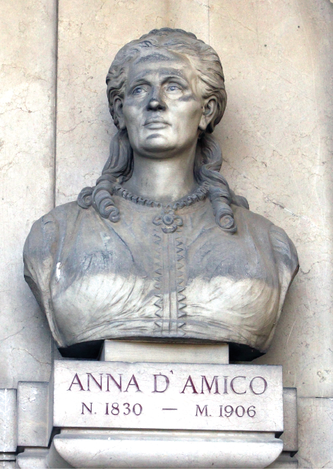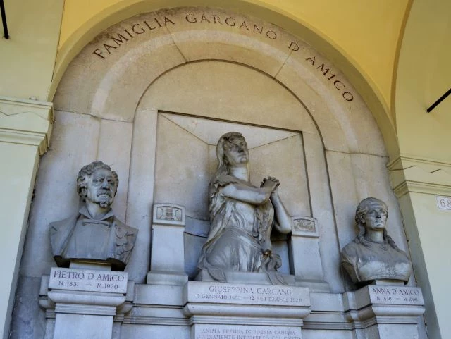
Anna D'Amico: la "sonnambula" che magnetizzò l'Italia
Il “magnetismo animale”, o mesmerismo, prese forma tra Francia e Germania negli anni ’70 del Settecento, ma arrivò tardi in Italia, dove fu praticato per poco tempo, dal 1840, come passione dei medici e delle classi colte. Da lì, però, nacque una corrente vastissima, quella del sonnambulismo, che ebbe grande successo fino alla fine del XIX secolo, corse parallelo allo spiritismo e, in un certo senso, anticipò l’esplosione della New Age. Fu nel suo ambito che nacque la coppia sonnambula/magnetizzatore: di solito, era un uomo a indurre in una donna il sonnambulismo, cioè una condizione simile alla trance nella quale diagnosticava malattie e vedeva realtà invisibili agli altri. Il termine “sonnambulismo”, dunque, non va inteso come il disturbo del sonno in cui si compiono movimenti e azioni automatiche. Dobbiamo all’antropologa Clara Gallini (1931-2017), allieva di Ernesto de Martino, la valorizzazione della parabola del magnetismo popolare nel volume La sonnambula meravigliosa. Magnetismo e ipnotismo nell’Ottocento italiano (1983). Con il magnetismo popolare fecero la loro comparsa nuove figure di “donne del mistero” che non erano più le mistiche del Cattolicesimo, ma neppure le isteriche dei medici positivisti a cavallo fra Otto e Novecento. I palchi dei teatri in cui si esibivano non erano spazi conclusi, ma conducevano direttamente a un altro luogo al quale il pubblico (in larga misura popolare) poteva rivolgersi, il “gabinetto magnetico”: gli studi presso i quali, in città grandi e medie, le sonnambule emettevano i loro responsi e acquistavano un nuovo status sociale. La sonnambula italiana più nota per quasi cinquant’anni fu Anna Bonazinga (1830-1906), le cui doti furono promosse in tutti i modi dal marito Pietro D’Amico (1831-1920), grande propagandista del magnetismo. Non sappiamo quando i due s’incontrarono; si sposarono e presero a lavorare insieme. Dal 1860 posero la sede delle loro attività a Bologna, ma tennero spettacoli, conferenze e offrirono i loro servigi ovunque. Sono anni di espansione delle loro attività e, soprattutto, dell’azione su più fronti di Pietro. Anna Bonazinga gli è sempre accanto: è lei, con le sue capacità senza pari – fa capire il marito – causa e motore di ciò che fa. Ma non sempre è così: anche lui ha un ruolo importante. Agli inizi degli anni ’60 D’Amico fonda la Società Magnetica d’Italia, che presto ha soci e corrispondenti in ogni città, produce diplomi, medaglie, opuscoli e una ricca simbologia occultistica con al centro pentacoli, stelle a sei punte e il motto di eco mazziniana “Unione, Carità, Progresso”. Nel 1865 alla Società si affianca la Gazzetta magnetico-scientifico-spiritistica (poi solo magnetico-scientifica) che uscirà almeno fino al 1886. Agli inizi, il periodico è un “bollettino del Gabinetto di consultazioni magnetiche”, con ampio spazio per le performance di Anna e le “istruzioni” che riceve in catalessi. Nel 1867 l’attività pubblicistica della coppia sfocia in un volume di successo: Guida teorico-pratica del magnetismo animale per l’istruzione dei magnetizzatori e magnetizzate, con formulario di più di 200 ricette, dettate nel sonno magnetico dalla sonnambula Anna, stampato dalla stessa tipografia che produce la Gazzetta. Attento alle questioni sociali, nel 1867 D’Amico pubblica per nove mesi anche un settimanale, L’eco dell’operaio; questo procura a lui e alla moglie l’attenzione delle autorità di polizia, ma anche la derisione del quindicinale razionalista e anticlericale milanese Il libero pensiero. Nel numero del 1° agosto 1867, il direttore, Luigi Stefanoni (1841-1918), depreca che la causa sociale sia accostata al magnetismo, allo spiritismo «e a consimili fanfaluche». (Strana figura, quella di Stefanoni; spinto dalla lotta alle superstizioni, nel 1903 rivolse una petizione alla Camera perché non finanziasse le sperimentazioni di Marconi sulle onde radio, che considerava «una vergognosa mistificazione».) Dal 1871, ormai stabilita una solida base di consenso, Anna e Pietro furono a lungo in teatri esteri, specie in Argentina, accompagnando poi anche la figlia Giuseppina (1853-1939), poi sposata Gargano, che, adolescente, stava già diventando famosa come cantante. Il successo della figlia permise alla coppia di assurgere a imprenditori teatrali in tutta l’America Latina, dove perfezionarono le tecniche del mentalismo e della comunicazione moderna, come ha dimostrato un’ampia ricerca dello storico della psicologia Mauro Sebastián Vallejo apparsa nel 2015 su Transhumante, Revista Americana de Historial Social. L’11 marzo del 1880, insieme a José Calero, medico spagnolo seguace del magnetismo, sono al Teatro Nacional di Città del Messico, davanti a migliaia di persone, in una performance «particolarmente dedicata ai professionisti della salute». Nel corso dello spettacolo, fra lo sconcerto generale, D’Amico trafigge con grandi spilloni le braccia della moglie; sulla stampa messicana si accende un vivo dibattito tra medici, tra cui il positivista Porfirio Parra, allora molto noto nel paese. Alle accuse di ciarlataneria di Parra, D’Amico risponde in maniera moderna ed efficace, intervenendo in prima persona sul quotidiano La Libertad, e rivendicando anche di aver posto in condizione catalettica e anestetica la figlia, ormai celebre. Alla fine, tuttavia, D’Amico si sottrae alle richieste di controllo, sostenendo di essere lui, insieme alla moglie, l’unico a poter dare giudizi sul tema, mentre i medici non sapevano nulla di magnetismo, e non sarebbero stati in grado di valutare la realtà dei fenomeni. La lontananza dall’Italia giovò alla coppia: l’eco dei trionfi e delle polemiche sudamericane ne sancirono la definitiva consacrazione. Tornarono a Bologna nel 1885, carichi di fama, tanto da stabilire il loro gabinetto in una sede prestigiosa, Palazzo Tanari, al centro della città. I flop di Anna Bonazinga non bastarono a intaccarne la fama. Il più grottesco forse fu quello in cui, nel 1867, a una persona di Ancona, rispose di vedere problemi di salute all’utero - pensava si trattasse di una donna. La risposta però giunse irridente e anche piuttosto maleducata: l’interlocutore le scrisse di avere lunghi baffi, e di essere un uomo “grande e grosso”. Il resto ve lo risparmiamo. Anna morì nel 1906. La “magnetizzatrice più capace d’Italia” fu sepolta con solenni funerali nel Cimitero della Certosa di Bologna, dove il marito l’affiancò 14 anni dopo, ed ebbe l’onore di due monumenti funerari, opera di Pasquale Rizzoli, uno degli scultori più in voga in quegli anni. Al contrario di Pietro, che scruta severo in lontananza, nei busti lei è priva di pupille, a indicarne lo sguardo “ultrafanico” che solo lei poteva gettare sulle cose. Probabilmente nessuno saprà mai quali trucchi usassero sui palcoscenici e nei salotti che frequentavano, ma forse questo conta poco. I due sono stati i primi imprenditori moderni italiani dell’occulto. Lo si potrà considerare un dubbio onore, ma i Bonazinga-D’Amico hanno avuto una parte non da poco nella storia culturale del nostro paese.
SOFIA LINCOS è laureata in fisica ed è caporedattore di QueryOnLine. Professionalmente si occupa di giochi logici.
GIUSEPPE STILO si interessa di pseudoscienze privilegiando il metodo storico. Insieme a Sofia Lincos è coautore di alcune rubriche su QueryOnLine e sul sito web del CICAP.
Tratto da: Query N. 60
https://www.cicap.org/articolo/anna-damico-la-sonnambula-che-magnetizzo-litalia.

Note e riferimenti bibliografici
- Luigi Stefanoni, ﻿Vita e miracoli del Professor Pietro D'Amico
- Franco Mistrali, "Una serata di magnetismo" in Le ciarle Bolognesi, Società Tipografica dei Compositori, Bologna 1867, pp. 87-98.
- Cronaca. Magnetismo???, in: “Il libero pensiero”, n. 26, 27 giugno 1867, p. 414
- Pietro D'Amico, Guida teorico-pratica del magnetismo animale per l'istruzione dei magnetizzatori e magnetizzate, con formulario di più di 200 ricette, dettate nel sonno magnetico dalla sonnambula Anna, Bologna, Tipi Fava e Garagnani, 1867
- TITOLO TESI La circolarità delle idee nel pensiero medico bolognese: la Società Medica Chirurgica in Epoca Pontificia. Presentata da: dott.ssa Patrizia Fughelli. Alma Mater Studiorum – Università di Bologna DOTTORATO DI RICERCA IN Culture Letterarie, Filologiche, Storiche Ciclo XVII Settore Concorsuale di afferenza: 10/F1 Settore Scientifico disciplinare: L-FIL-LET/14 Coordinatore Dottorato Prof. Luisa Avellini Relatore Prof. Gian Mario Giusto Anselmi Esame finale anno 2015, 335 p.

